Исследовательский проект
по теме:

«Обычный овощ,
а столько полезного и интересного»

Направление: медицина и здоровье

Составители проекта:
обучающиеся 3 класса ГОУ РК «С(К)Ш № 45» г. Ухты
Артюховская Екатерина, Иванова Екатерина.

Руководитель проекта:
учитель начальных классов
Раевская Анна Витальевна.

2018 г.
Содержание
- Введение …………………………………………………………………………. 3
- Основная часть …………………………………………………………………... 4
- Эксперимент ……………………………………………………………………...13
- Заключение ……………………………………………………………………… 18
- Список литературы……………………………………………………………… 19
- Приложение …………………………………………………………………….. .20

Введение
Причины, побудившие заняться нас данной проблемой:
Мы перешли в третий класс. Физические и психические нагрузки возросли, учебная деятельность требует ещё больше затрат времени и энергии. Поэтому необходимо уделять огромное внимание поддержке и укреплению нашего здоровья.

Цель исследования:
Изучить влияние витаминов, которые содержатся в моркови, на организм человека.

Задачи исследования:
- Познакомиться с овощным растением - морковь.
- Познакомиться с историей происхождения моркови.
- Иметь представление о пользе моркови и содержащихся в ней витаминах.
- Познакомиться с применением моркови в питании человека и народной медицине.
- Узнать интересные факты о моркови и её применении в разных целях человека.
- Провести анкетирование и мониторинг с целью выяснения использования и влияния моркови на организм человека.
- Сделать выводы по теме проекта.
- Познакомиться с рецептами приготовления блюд из моркови и научиться применять их на практике.
- Познакомиться с литературными произведениями про морковь.

Гипотеза: систематическое употребление моркови в пищу влияет на сохранение и укрепление нашего здоровья.

Методы исследования:
- Изучение печатных и электронных материалов;
- Опрос обучающихся, их родителей и учителей;
- Анализ и сравнение полученных данных;
- Мониторинг результатов анкетирование;
- Мониторинг включения в школьное и домашнее меню моркови в разном виде;
- Практическое применение изученных данных.

Основная часть

Её величество - Морковь

Если царем огорода считается горох, то место царевны по праву принадлежит моркови. Морковь является в Европе вторым по популярности овощем после картофеля. Её любят взрослые и дети. Морковь имеет мощный корень, красного или оранжевого оттенка, ребристый стебель и перисто-рассечённые листья.
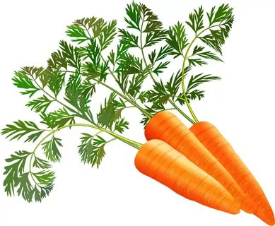

Морковь - двулетнее овощное растение. Первый год в корне накапливаются питательные вещества, и если оставить корень на зиму, то из него вырастет высокий стебель. На верхушке стебля появятся белые шапки соцветий, состоящие из мелких цветочков. Они располагаются на длинных цветоножках, расходящихся от верхушки стебельков во все стороны, как спицы зонтика. Растение с такими цветами, в том числе и морковь, относится к семейству зонтичных. После отцветания на месте цветков образуются семена. Семена – двусемянки, созревают в августе.

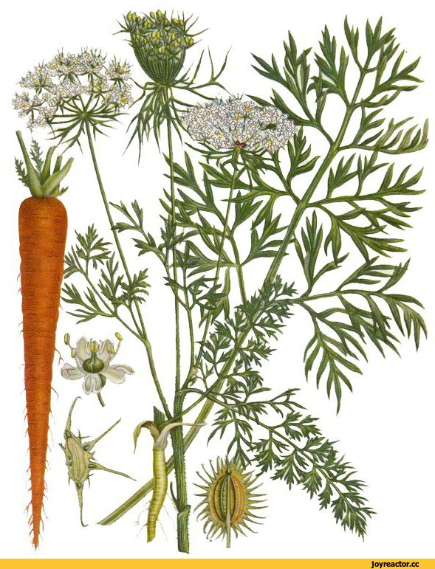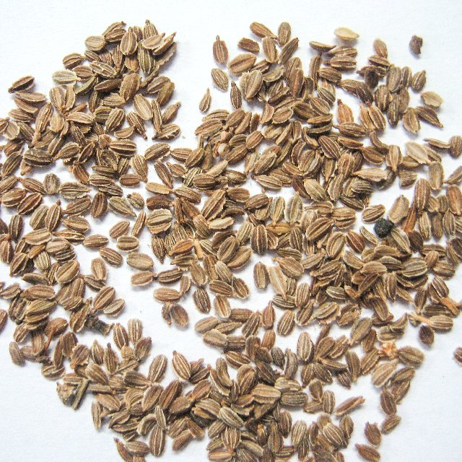

В мае, когда земля прогреется, огородники высеивают на грядках семена моркови. Чтобы урожай моркови был богатый, в старину у крестьян был такой обычай: перед посевом на утренней заре ходили к заветным родникам со студеной прозрачной водой и смачивали этой водой семена. На дно родника бросали медные монетки.
В настоящее время у людей тоже есть свои обычаи. Чтобы морковка уродилась сочная, сладкая, крупная и ровная, семена нужно высыпать на блюдце с монеткой и оставить на ночь. Посеять, приговаривая такие слова: «Закупаю у жителей царства подземного урожай богатый!». Монетку прикопать у любого края грядки. Или надо говорить при посадке моркови следующие слова: «Корень к корешку, а вершок к вершку. Пусть будет сей корень крепок.»

История происхождения моркови

Морковь выращивают около 4000 лет. Мы привыкли, что морковь растет практически в каждом российском огороде. Однако, родиной данного овоща считается Афганистан. Именно в этой стране её обнаружили впервые, тогда морковка росла в дикой природе и имела фиолетовый или бело-желтый цвет. Первый раз человек попробовал её, как это ни странно, благодаря лошади, которая жевала неизвестное растение фиолетового цвета. Древний человек, увидев это, заинтересовался и решил отведать этот корнеплод сам. Оценив по достоинству вкус моркови, он по форме листьев накопал ещё таких растений и поделился находкой с соплеменниками. Вот так люди и узнали о моркови.
Оранжевая морковь была выведена в Нидерландах в честь Королевской семьи, династическим цветом которой был оранжевый. Были скрещены сорта красной и светло- жёлтой моркови.
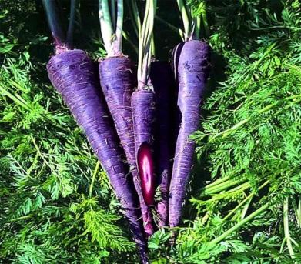
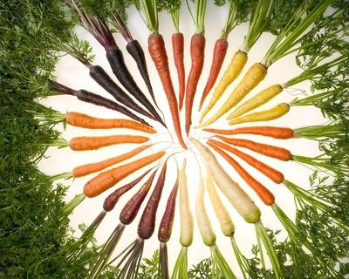

Сорта моркови делятся на четыре основные группы:

1. Ранние сорта- от всходов до первого урожая 75-90 дней.
2. Среднеранние 90-110 дней.
3. Среднепоздние 110-120 дней.
4. Поздние сорта 130 дней.
Существует много сортов моркови:

Нантская | Шоколадный заяц | Самсон
Артек | Красавка | Шанс
Забава | Лидия | Королева осени
Канада | Нелли | Долянка
Русский размер | Балтимор | Консервная
Витаминная | Нанте | Любимая
Осенний великан | Шантане | Флаккоро

При выборе сорта моркови учитывается, для какой цели выращивается морковь. Раннеспелые сорта моркови используются для употребления в свежем виде и для заготовок на зиму. Другие сорта нужны для хранения. Определившись с назначением, люди выбирают необходимый сорт моркови.
Витаминный комплекс

В моркови содержится 10 различных витаминов и 14 минералов, что делает этот продукт крайне полезным, позволяя наполнить организм суточной дозой необходимых микроэлементов.
Морковь богата В-каротином, являющимся предшественником витамина А. Впервые сам каротин был выделен из моркови, от неё и получил своё название (лат. carota — морковь).

Химический состав моркови (100 грамм):
- Вода – 88 г
- Углеводы – 7 %
- Белки – 1,3 %
- Жиры – 0,3 %
- Витамины:
- Витамин А (бета-каротин) – 9 мг
- Витамин С (аскорбиновая кислота) – 5 мг
- Витамин РР – 1 мг
- Витамин Е (токоферол) – 0,6 мг
- Витамин В2 (рибофлавин) – 0,07 мг
- Витамин В1 (тиамин) – 0,06 мг
- Фолиевая кислота – 8 мкг
- Макро- и микроэлементы:
- Калий – 270 мг
- Натрий – 156 мг
- Фосфор – 94 мг
- Кальций – 83 мг
- Медь – 80 мкг
- Магний – 38 мг
- Железо – 7,4 мг
- Йод – 5 мкг
- А также хром, цинк, кобальт, фтор, марганец, никель, молибден.
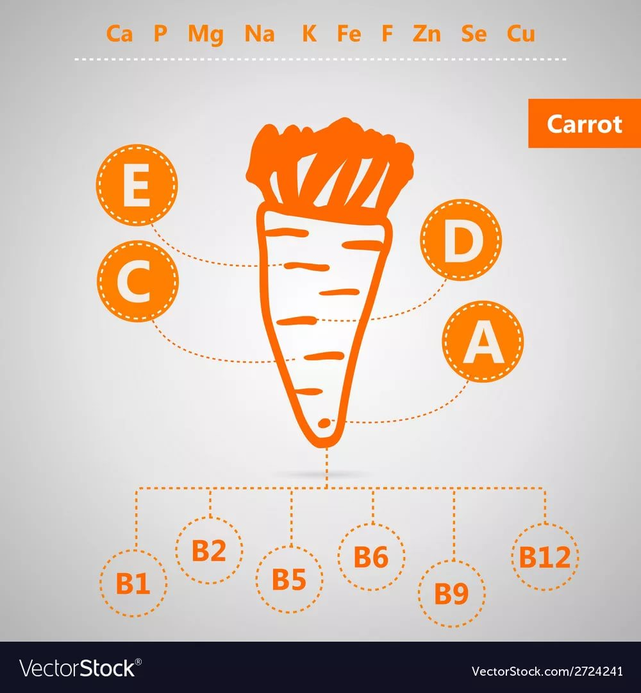
Для того чтобы удовлетворить потребность человека в суточной дозе всех необходимых элементов, достаточно съедать по 2 корнеплода в день. Калорийность моркови составляет около 35 ккал.
Полезные свойства моркови
Полезные свойства моркови используются в питании человека.
Сырая морковь:
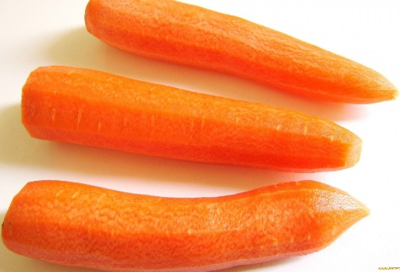
- Полезно погрызть сырую морковь, так как это укрепляет десны.
- Витамин А способствует росту, поэтому морковь особенно полезна детям.
- Этот витамин необходим для нормального зрения, он поддерживает в хорошем состоянии кожу и слизистые оболочки.
- Морковь, блюда из моркови и особенно морковный сок используются в лечебном питании при авитаминозе А, заболеваниях печени, сердечно-сосудистой системы, почек, желудка, малокровии, нарушениях минерального обмена.

Варёная морковь:
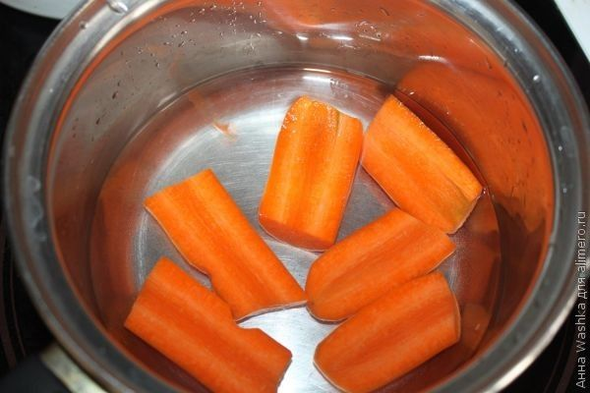
- Помогает лечить злокачественные опухоли, дисбактериоз кишечника.
- Обладает противомикробными свойствами.
- Довольно часто включается в рационы больных сахарным диабетом.
- Обладает не только мочегонными, но и умеренными желчегонными свойствами.

Морковный сок:
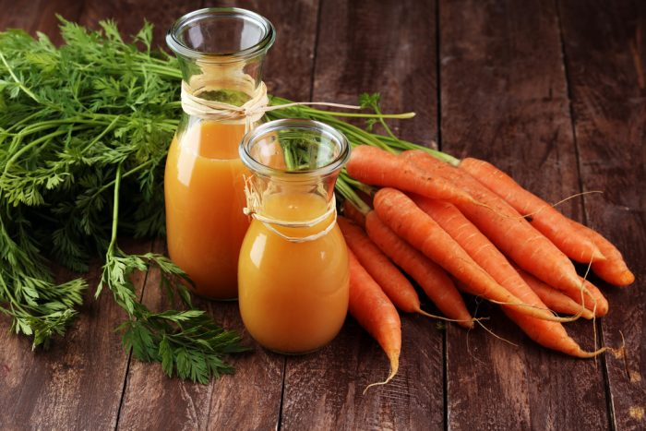
- Употребление свежего сока из моркови полезно при сухой коже, различных дерматитах и др. заболеваниях кожи.
- Отмечено положительное действие сока моркови при всех глазных болезнях. В нем содержатся активные вещества, необходимые для питания глазного яблока.
- Полезен при ангине – полоскать горло морковным соком с мёдом. При кашле – помогает сироп из морковного сока с сахаром. При стоматите- поласкать соком рот.
- Для лечения насморка можно закапывать в нос сок моркови.
- Морковный сок оказывает лечебное воздействие на все железы организма, в том числе, улучшает функцию поджелудочной железы.
- Клиническими испытаниями подтвержден положительный эффект от употребления морковного сока при различных онкологических состояниях.
- Морковный сок усиливает защитные функции организма и укрепляет нервную систему.
- Морковный сок является природным бальзамом для печени, почек и желчного пузыря. Его систематическое употребление - это профилактика всей "очистной" системы организма и поддержание этой системы в рабочем состоянии.
- Употребление морковного сока рекомендуется женщинам во время беременности и кормящим матерям. Систематическое его употребление значительно улучшает биологические свойства молока, т.к. насыщает грудное молока многими активными микроэлементами, способствующими укреплению иммунитета ребенка.
- В качестве профилактического средства, сок снимает утомление, улучшает аппетит, цвет лица и зрение, ослабляет токсическое действие антибиотиков на организм, укрепляет волосы и ногти, повышает сопротивляемость к простудным заболеваниям.

Но, есть и опасные свойства моркови!

При употреблении морковного сока нужно соблюдать умеренность, так как в больших количествах он может вызвать сонливость, вялость, головную боль, рвоту, некоторые другие нежелательные реакции.

Вывод:
Морковь полезна, даже если она протёрта, приготовлена на пару или сварена. Термически обработанная морковь лучше усваивается организмом, но теряет часть витаминов.

Использование моркови в разных целях
- Морковь применяется в кухонных рецептах практически всех стран мира, её можно варить, тушить, запекать, или просто есть в сыром виде. Её употребляют в пищу как люди, так и домашние, и дикие животные.
Малые дети знают, что зайцы очень любят морковку. Подобное пристрастие испытывают и ближайшие заячьи родственники — кролики. Морковь не только полезна, но и любима всеми лошадьми без исключения. Слон в зоопарке помимо сена должен съедать около 10 кг моркови и других овощей. В рационе шимпанзе можно встретить корневые овощи - такие как свекла, морковь или картошка.

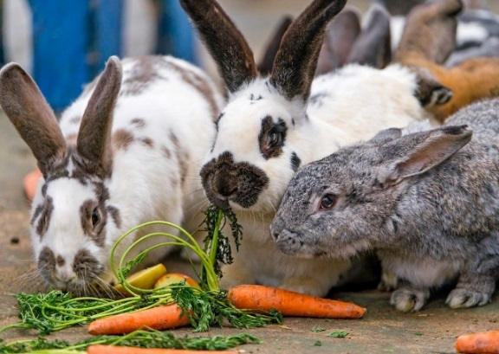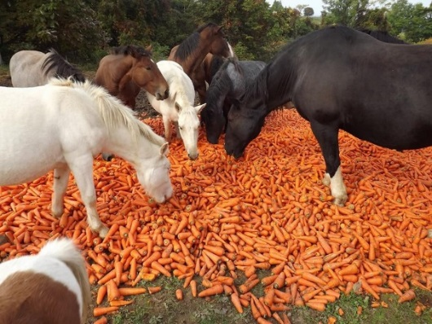

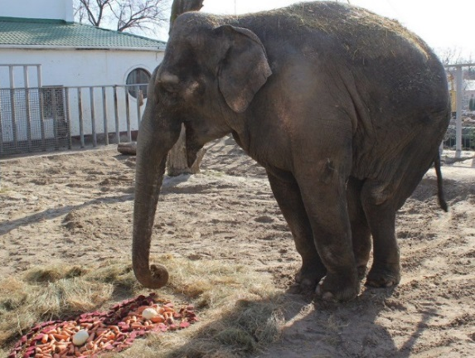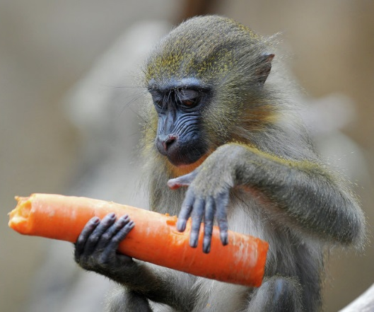

- На Руси, а также в годы Великой Отечественной войны сушеную морковь или слегка обжаренную употребляли вместо сахара.

- На Руси морковь и её зелень использовали для приготовления морковного чая.
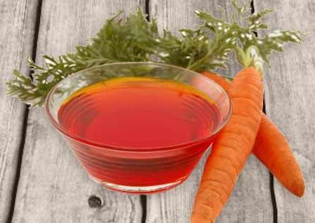
- Поджаренную морковь в Германии использовали в качестве заменителя кофе. Так называемый «солдатский» кофе имеет прекрасный аромат, вкус и даже бодрит.
- В некоторых Европейских странах, например, в Португалии, морковь считается фруктом. Все дело в том, что португальцы делали вкуснейший джем и мармелад из этого корнеплода, но не могли экспортировать его в другие страны из-за законодательства, которое разрешает продавать только фруктовые десерты. Тогда, морковь решили официально признать фруктом.
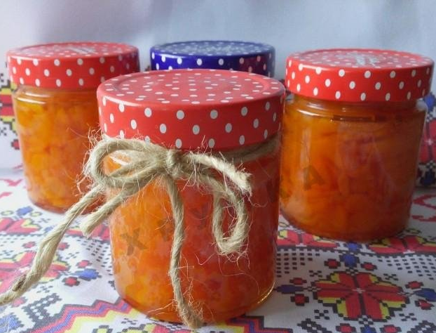

- Постоянное употребление большого количества моркови может изменить цвет кожи человека на желтовато-оранжевый. Это свойство моркови используют сотрудники российских зоопарков, для сохранения окраски оперения фламинго. В природе фламинго едят рачков, в нашей стране – морковь.
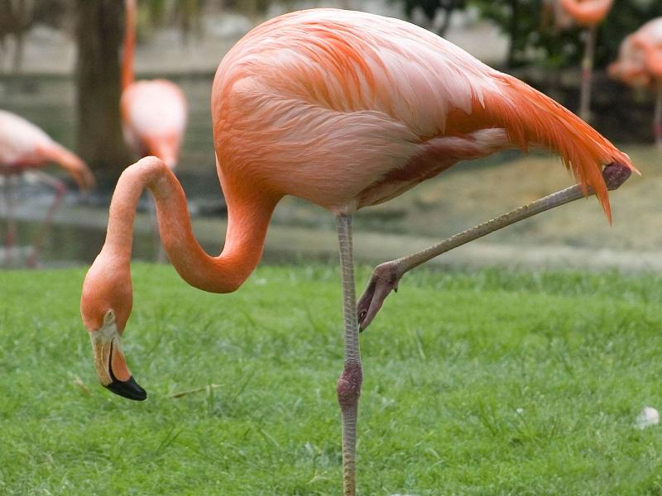

- Существуют некоторые породы кошек с рыжей окраской, либо с оранжевыми ушками и хвостиком. Чтобы окрас сохранил свою красоту, в рацион кошки должна входить сырая морковь в небольшом количестве – 1-2 кружочка в день.

- Существует легенда о том, что во время Второй Мировой войны англичанами был впервые разработан радар ночного видения, поэтому их самолёты могли истреблять немецких бомбардировщиков ночью. Чтобы как можно дольше продержать своё «ноу-хау» в секрете, британские ВВС распространили информацию о том, что все их пилоты придерживаются особой морковной диеты, позволяющей им лучше видеть в тёмное время суток.
- В Англии женщины украшали свои головные уборы морковью и её листьями.
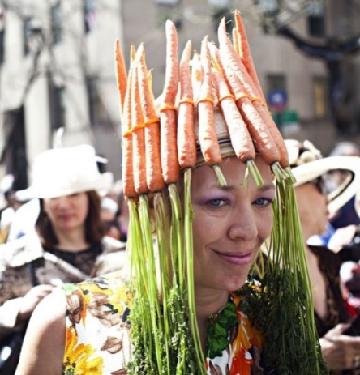
Интересные факты о моркови
В некоторых странах устраивают «Морковные фестивали», на которых можно увидеть много интересного. Мировой столицей моркови считают город Холтвиль (штат Калифорния, США). В феврале каждого года там проходит праздник, называемый Фестивалем моркови. В самом начале праздника из некоторого числа девушек выбирают «морковную королеву», сам же праздник длится целую неделю.
Люди наряжаются в специальные костюмы, и по городу проходят парады платформ, украшенные морковью. Проводятся соревнования в кулинарном искусстве по приготовлению лучшего блюда из моркови, между лучшими поварами и обычными гражданами.
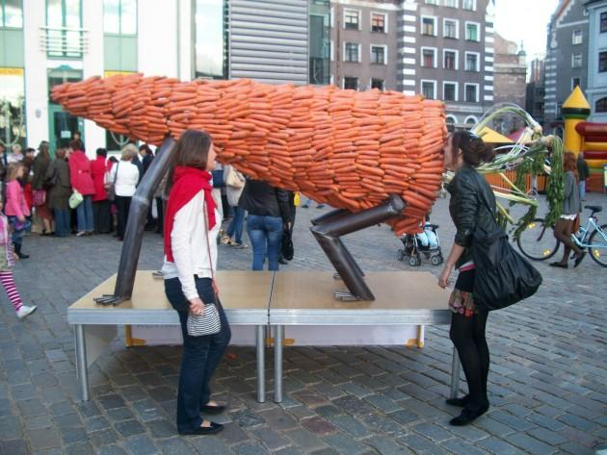
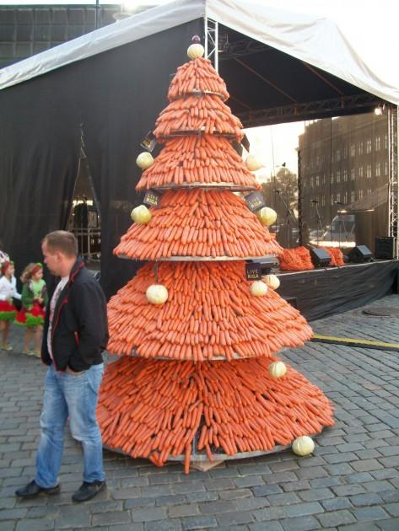

Эксперимент

Для подтверждения гипотезы нашего исследования (влияние систематического употребление моркови в пищу на сохранение и укрепление здоровья) проводился эксперимент, который заключался в проведении:
- анкетирования обучающихся школы, их родителей и учителей;
- мониторинг включения в школьное и домашнее меню моркови в разном виде;
- анализ и сравнение полученных данных;
- обобщение вывода.

В ноябре среди обучающихся школы, их родителей и учителей было проведено анкетирование. В нём приняли участие 30 человек: 10 обучающихся, 10 родителей, 10 учителей.
Анкетирование и его результаты.
1. Как вы считаете: полезна морковь для человека или нет?
А) да Б) нет

По мнению всех участников анкетирования морковь полезна для человека.

2. Какими витаминами богата морковь?
А) витамином А Б) витамином С
В) всеми витаминами Г) нет витаминов

Большая часть опрошенных учеников считают, что морковь богата витамином А, а среди родителей и учителей мнение разделилось на 2 ответа: витамином А и всеми витаминами.

3. В каких случаях полезна морковь?
А) при простудных заболеваниях Б) при снижении зрения
В) полезна для всего организма Г) не полезна

Участники анкетирования считают, что морковь полезна как для зрения, так и для всего организма.

4. Как часто вы едите морковь?
А) часто Б) редко В) вообще не ем

Больше половины опрошенных употребляют морковь в пищу часто.

5. В каком виде вы любите есть морковь?
А) сырую Б) варёную (обжаренную) В) протёртую Г) ни в каком

22 человека употребляют морковь в пищу в сыром виде, 5 предпочитают есть морковь в вареном (обжаренном) виде, и среди родителей и учителей 4 человека любят протертую морковь.

6. Любите ли вы морковный сок?
А) да Б) нет

Большинство опрошенных учеников не предпочитают пить морковный сок. Среди родителей и учителей мнение разделилось. Некоторые дали отрицательный ответ, объяснив это тем, что приготовление сока затрачивает много времени.

- Любите ли вы салат из моркови?
А) да Б) нет

Почти все участники анкетирования любят салат из моркови. Исключение составляют 3 человека.

8. Выращиваете ли вы морковь на своём участке?
А) да Б) нет, покупаем в магазине

Большинство опрошенных выращивают морковь на своём участке. Остальные не имеют дачу, поэтому ответили на вопрос отрицательно.
Вывод:
После анкетирования мы рассказали ребятам 3 класса обо всех полезных свойствах моркови и влиянии её на здоровье. Была проведена беседа с родителями, где были представлены результаты анкетирования. Родителям было предложено включать в ежедневное меню блюдо из моркови: салат, сок или морковь в сыром или варёном виде. С учащимися класса мы провели мониторинг, в котором отмечали значками блюдо из моркови, которое употребляли каждый день в школе и дома. Вот что у нас получилось.
Мониторинг «Морковь в нашем питании»

Дата  ФИ об-ся | Октябрь |  |  | Ноябрь
 | 29 | 30 | 31 | 1 | 2 | 3 | 4 | 5 | 6 | 7 | 8 | 9 | 10 | 11
Школьная столовая |  |  | 0 |  |  | - | - | - |  | 0 |  |  | - | -
Артюховская Е.
Иванова Е.
Тодосеев В.
Чиркова К.
Шаляпина Е.

Варёная или обжаренная морковь –

Сырая морковь –

Морковный сок -

Результаты мониторинга:

Вывод:
За время проведения эксперимента мы увидели, что употребляя морковь каждый день ребята практически не болели, посещали школу ежедневно, чувствовали себя бодрыми и энергичными, активно работали на уроках.
Мы убедились, что ежедневное употребление моркови в любом виде: будь то салат, сок или просто морковь, укрепляет иммунитет, улучшает работу мозга, придаёт силу и бодрость организму.

Заключение

Исследовательский проект «Обычный овощ, а столько полезного и интересного» научил нас:
- Во-первых, работать с литературой, отбирать нужный материал, использовать на практике полученные научные данные.
- Во-вторых, проект позволил выяснить, что, морковь – ценная растительная культура. Она имеет большое значение для питания человека.
- В-третьих, проведенные исследования показали, что ежедневное употребление моркови в любом виде: будь то салат, сок или просто морковь, благоприятно сказался на здоровье наших учеников. Пропуски по болезням практически прекратились, дети ежедневно стали посещать занятия в школе, чувствуют себя бодрыми и энергичными, активно работают на уроках. Употребление моркови в любом виде укрепляет иммунитет, улучшает работу мозга, придает бодрость и силу организму.

Вывод по гипотезе

Таким образом, наша гипотеза о том, что систематическое употребление моркови в пищу влияет на сохранение и укрепление здоровья наших учеников подтвердилась.

Мы бы порекомендовали всем независимо от возраста употреблять морковь в пищу и заботиться о своём здоровье.

Список литературы

1.Дубровин И.: Все об обычной моркови. Издательство: Эксмо-Пресс, Яуза 2000 г.
2.Автор: коллектив авторов: Морковь, петрушка. Издательство: Рипол классик Год: 2000
3. Алексашин В.И., Алпатьев А.В., Р.А. Андреева и др.: Справочник по овощеводству. /Ленинградское отделение Колос, 1982 г.
4. Каратаев Е.С.: Селекция и семеноводство моркови. Сборник статей./ Екатеринбург , 2005 г.
5. Рабунец Н.А.: Толковый сельскохозяйственный словарь. Основные понятия и определения. / ВНИИССОК, Москва, 2003 г.
6. Ястребов И.И.: Приусадебный сад и огород. /Кыргызстан, 1990 г.
7. Klek.ru: Домашний очаг - информационно-развлекательный форум/
Дом, в котором мы живем. Огород. / Екатеринбург, 2007г.
8. http://www.babylessons.ru/zagadki-pro-ovoshhi-morkov/
9. http://www.chudopredki.ru/917-zagadki-o-morkovke.html
10. http://images.yandex.kz/yandsearch?text=стихи

Приложение
Приложение 1
Рецепты приготовления блюд из моркови
Морковная запеканка – 1

Вам понадобится: 4 средних моркови, 1 яблоко, ½ ст. ячневой крупы, 2 ст. молока, яйцо, 100 г творога.
Способ приготовления: Морковь потрите на крупной терке, добавьте ячневую крупу, залейте молоком и поставьте на 15 мин. варить. Остудите, добавьте яйцо, творог, перемешайте. Выложите в смазанную форму слоями: морковка, потом слой нарезанных яблок так, чтобы последней была морковь. Отправляйте в подогретую духовку. Запекать при 200 градусах 40–45 мин. до готовности.

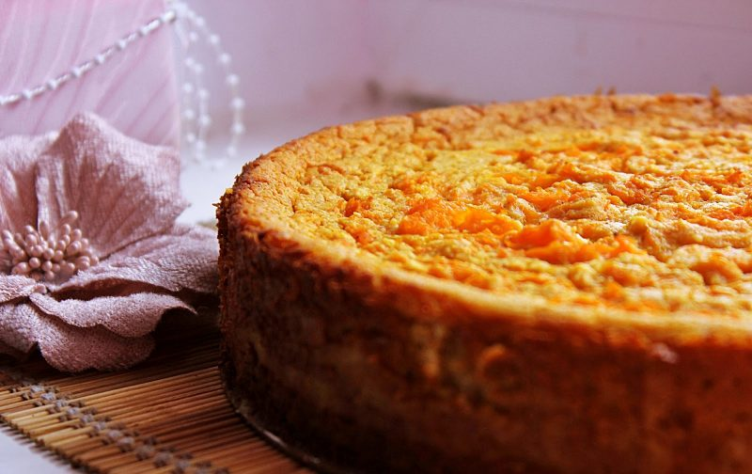

Морковная запеканка – 2

Вам понадобится: моркови – 4 шт.; яиц – 2 шт.; гашеной соды – 0,5 ч. л.; манной крупы – 3 ст. л.; сахара – 2 ст. л. без горки; растительного жира (для смазывания формы).
Способ приготовления: Вареная морковка натирается на крупной тёрке. Отдельно в ёмкости смешиваются желтки с белками, сахарным песком и манной крупой. После морковь и смесь из остальных продуктов соединяются, вымешиваются и выкладываются в форму, предварительно смазанную жиром. Выпекать продукты нужно в духовке при температуре 200 градусов около получаса.

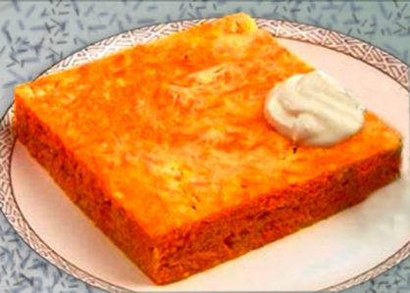
Морковные сырники
Вам понадобится: 300 г творога 9 %, 100 г моркови, 4 ст. л. манной крупы, 1/3 ст. сахара, 10 г сливочного масла, 1/3 ст. муки и 1/2 яйца.
Способ приготовления: Сливочное масло растопить на сковороде, туда добавить натертую морковь и немного воды, тушить минут 10, периодически помешивая. Добавить манку, тщательно перемешать и дать остыть. Смешать протертый через сито творог, половину яйца, сахар, муку и тушеную морковку. Сделать из получившейся смеси шарики, обвалять в муке и жарить. Подать остывшие сырники со сметаной.

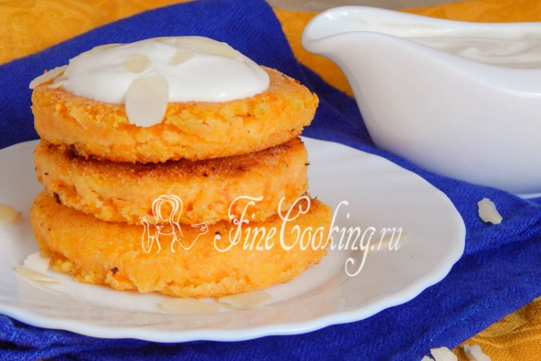

Морковные котлеты
Вам понадобится: 0,5 кг моркови; 1 среднее куриное яйцо; 2 дольки чеснока; 1 средняя луковица; панировочные сухари; соль, перец на вкус; масло растительное для обжарки.
Способ приготовления: Морковь, чеснок и лук тщательно промыть и почистить от кожуры. Измельчить очищенные овощи с помощью блендера, мясорубки или мелкой терки и перемешать в фарш. Крупную терку не использовать, иначе морковь может не прожариться и будет сырой. Овощной фарш посолить и поперчить по вкусу. Сформировать форму котлет. Аккуратную, одинаковую форму удобно делать при помощи большой ложки. Обвалять каждую котлетку в панировочных сухарях. Обжарить с каждой стороны. Подать блюдо со сметаной, либо с гарниром из картофельного пюре, или тушеных овощей.

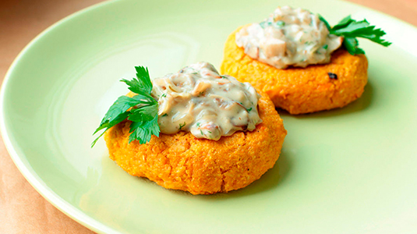

Салат на завтрак
Вам понадобится: морковь, яблоко, изюм, сметана, грецкие орехи.
Способ приготовления: Натереть на крупной терке морковь и яблоко, добавить изюм, залить сметаной. Перемешать и сверху посыпать грецкими орешками.
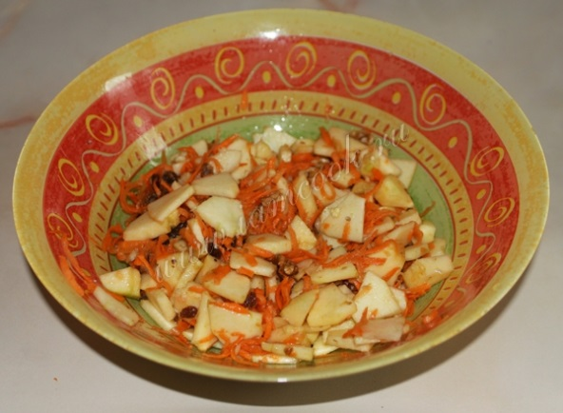
Салат с морковью и орехами
Вам понадобится: 2 ст. л. меда, 2–3 моркови, 0,5 ст. измельченных грецких орехов.
Способ приготовления: Морковь мелко натереть, добавить орехи, мед и размешать. Салат можно украсить вишнями.
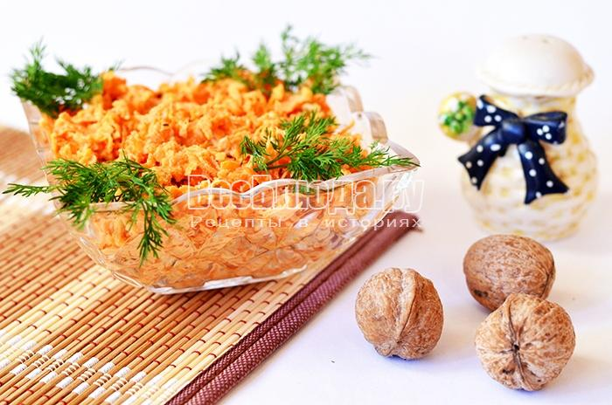
Морковь по-корейски

Вам понадобится: морковь — 500 г, 9% уксус — 1 ст. л., сахар — 2 ч. л., соль — 0,5 ч. л., растительное масло — 3 ст. л., репчатый лук крупный — 2 шт., кориандр, молотый красный перец — 1/3 ч. л. или по вкусу, чеснок — 3-4 зуб.
Способ приготовления: Корнеплоды очистить и измельчить на специальной «корейской» терке, добавить сахар, соль и столовый уксус (пропорции регулировать по вкусу), все перемешать и оставить мариноваться на 1 час при комнатной температуре. Затем добавить молотый кориандр, острый красный перец и чеснок. Заправить маслом. Готовая закуска должна настояться минимум 3 часа в холодильнике, на следующий день она станет еще вкуснее.
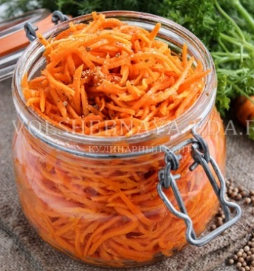
Салат из моркови с чесноком

Вам понадобится: 4 морковки; 4 зубка чеснока; майонеза – 5 столовых ложек; щепотка соли; зеленый лук.
Способ приготовления: Морковку и дольки чеснока очистить. Морковку измельчить на мелкой терке. Чеснок подавить с помощью пресса, или же натереть на терке. Все ингредиенты соединить и посолить. Салат заправить майонезом или сметаной, и хорошо все смешать. Готовое блюдо украсьте зеленым луком. Оставить салат на 10 минут. Когда морковь пустит сок, тщательно перемешать его еще раз.

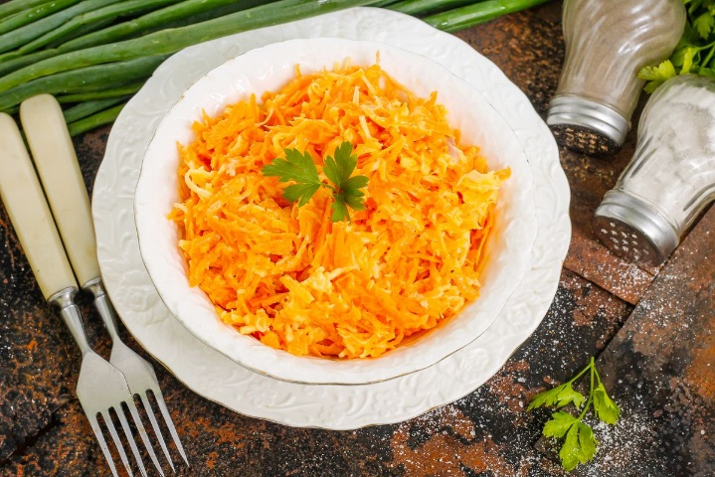
Суп-пюре из моркови с молоком и рисом

Вам понадобится: 250 мл молока, 600 г моркови, 150 г риса, 50 г сливочного масла, соль, молотый черный перец, 1 пучок укропа.
Способ приготовления: Морковь очистить, вымыть и нарезать кружочками. Разогреть в кастрюле с толстыми стенками сливочное масло и обжарить морковь. Добавить рис и слегка подрумянить. Залить небольшим количеством воды, посолить и варить 15 мин. Половину супа отлить, из остального блендером сделать пюре, влить сливки и довести до кипения, посолить и поперчить. Добавить в пюре кружочки моркови с рисом и снова разогреть. Укроп вымыть, обсушить и крупно нарубить. Суп разлить по тарелкам и посыпать укропом.

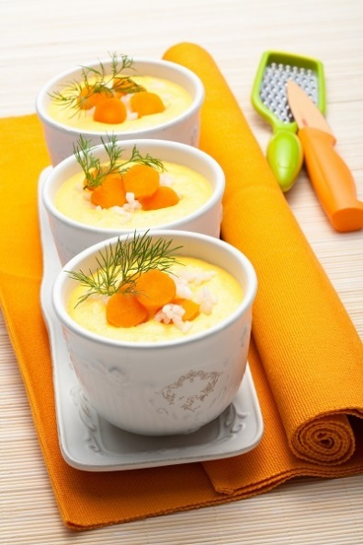

Морковный суп с чесноком

Вам понадобится: 800 г моркови, 2 луковицы, 4 зубчика чеснока, 800 мл куриного бульона, 1 пучок кинзы, 1 ч. л. молотого красного перца, 2 ст. л. растительного масла, cоль по вкусу.
Способ приготовления: Морковь вымыть, обсушить, очистить и нарезать кубиками. Лук и чеснок очистить и мелко нарезать. Растительное масло растопить в кастрюле, положить нарезанные лук, чеснок, морковь. Кастрюлю накрыть крышкой. Тушить овощи на слабом огне в течение 10 минут, изредка помешивая. К овощам добавить 800 мл куриного бульона, сливки, соль, перец. Кастрюлю закрыть крышкой и варить на слабом огне в течение 25-30 минут, пока морковь не станет мягкой. Суп измельчить блендером до однородной массы. Разлить по тарелкам и посыпать листиками кинзы. Подавать с гренками.

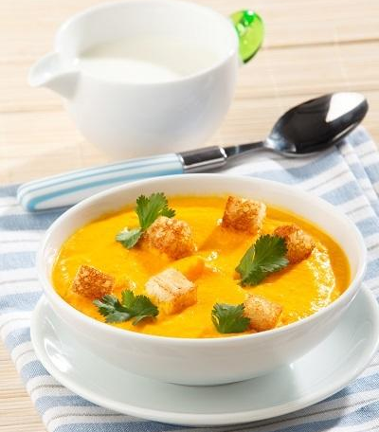

Тушеная морковь

Вам понадобится: 1 кг моркови, 100 мл обезжиренного йогурта , 2 ст. л. сливочного масла , 1 ст. л. сахара , 1 ст. овощного бульона , соль по вкусу , зелень
Способ приготовления: Морковь вымыть, очистить и нарезать брусочками толщиной 1 см. Масло растопить в кастрюле, добавить сахар. Выложить морковь и хорошо перемешать. Залить горячим бульоном, накрыть крышкой и тушить 15 мин. Крышку снять. Влить йогурт, посолить, аккуратно перемешать и тушить до выпаривания жидкости. Перед подачей на стол посыпать рубленой зеленью.

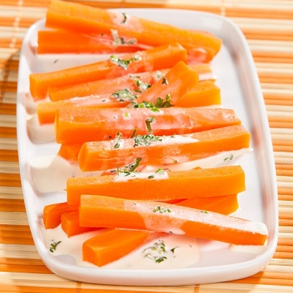
Морковный рулет
Вам понадобится: 4 шт. крупной моркови, 200 г творожного сыра, 4 яйца, небольшой пучок свежей кинзы, соль, перец по вкусу, 50 г сливочного масла, 2-3 ст. л. жирных сливок.
Способ приготовления: Морковь натереть, сливочное масло растопить на сковороде, тушить морковь 5 мин. Духовку нагреть до 180 °C. Взбить белки, добавить морковь и выпекать смесь на подготовленном противне 10-15 мин, пока она не затвердеет. Морковный корж выложить на смазанный пергамент «лицом» вниз, накрыть влажным полотенцем и немного остудить. Смешать сыр, кинзу, добавить сливки. С коржа снять полотенце и равномерно распределить начинку, отступая на 1 см от краев. Аккуратно скатать рулет, начиная с меньшей стороны прямоугольника.

Морковный чай:
Вам понадобится: 600 мл воды; 1 ст. л. чёрного листового чая; 2 шт. моркови.
Способ приготовления: Подготовка: Очищенную морковь протереть через тёрку и выжать сок. Разложить измельчённый овощ на противень, убрать на 3 часа в солнечное место, затем отправить досушиваться в духовку. Заваривание: Смешать высушенный в духовке корнеплод с заваркой и залить кипятком. Спустя 6 минут долить воду на 2/3 объёма чайника. Накрыть крышкой и оставить в таком состоянии на 4 минуты. Чай морковный готов. Подавать к столу желательно с медом или сахаром.

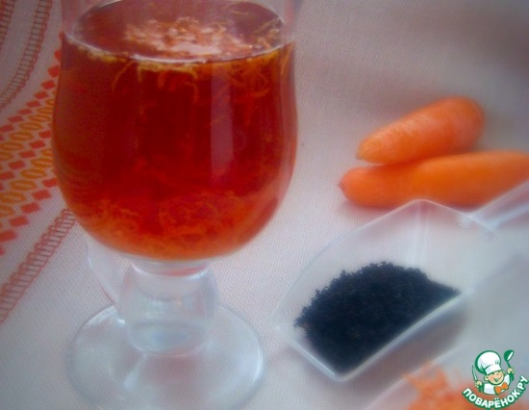
Морковь – прекрасное украшение блюд.
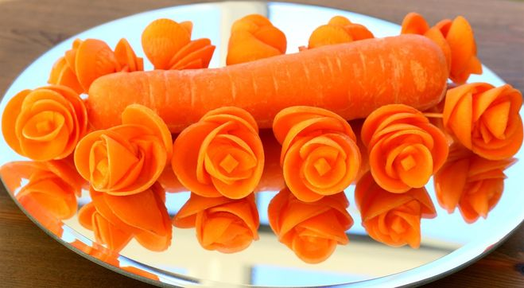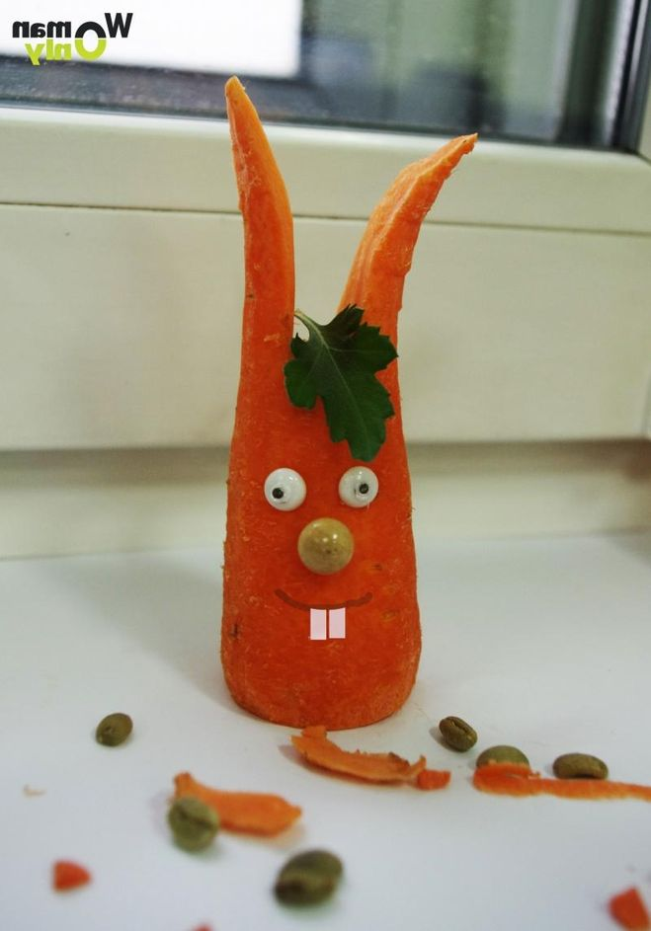
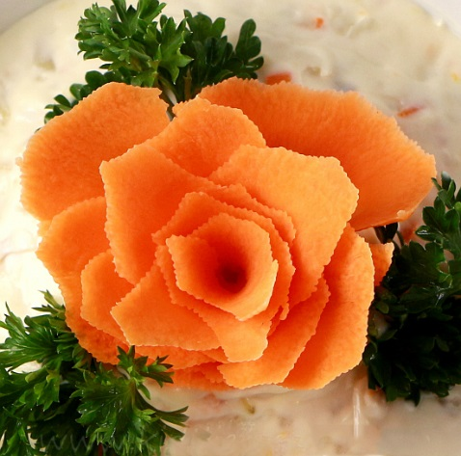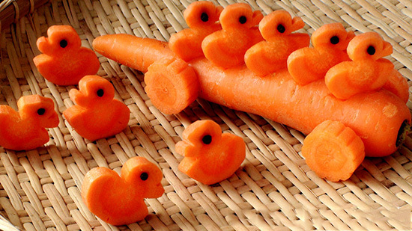
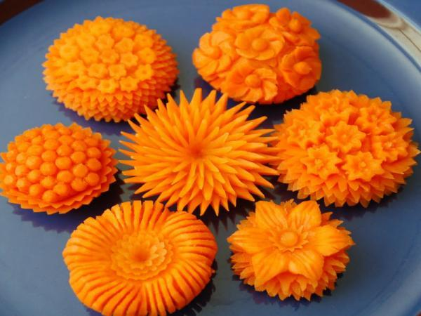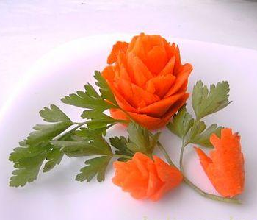
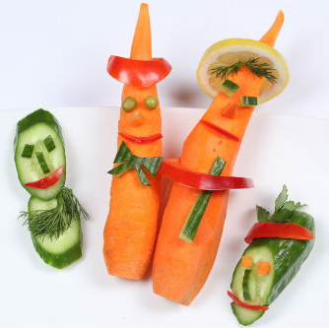
Приложение 2
Литературные произведения о моркови
Стихотворения
Я – морковка
Я – морковка, рыжий хвостик.
Приходите чаще в гости.
Чтобы глазки заблестели,
Чтобы щёчки заалели,
Ешь морковку, сок мой пей,
Будешь только здоровей!

Всем известно, что морковь полезна
Что морковь весьма полезна,
Это всем давно известно.
Этот вкусный корнеплод
Уважает весь народ.
В блюда первые кладут
И в зажарки, и в салаты.
Подружитесь с ней, ребята.
Чтобы зубки не болели
И всегда во рту белели,
Крепкие, здоровые
И к еде готовые.

Вкусной выросла морковка
Вкусной выросла морковка,
Очень длинная головка
Оранжевого цвета
Солнечного лета.
Хвостик над землей торчит
И ребятам говорит:
Прояви сноровку,
Доставай морковку.
Вкусную и сладкую,
Но не ешь украдкою.
Вымой очень тщательно,
Все будет замечательно.
Витамин А
Помни истину простую -
Лучше видит только тот,
Кто жует морковь сырую
Или пьёт морковный сок.

Витамин «А»
Где же витамин «А» найти,
Чтобы видеть и расти?
И морковь, и абрикосы
Витамин в себе тот носят.
В фруктах, ягодах он есть.
Их нам всех не перечесть.

Я морковка
Я морковка, иль морковь,
Из меня салат готовь,
Положи и в борщ, и в суп
Из гороха и из круп,
Куда хочешь добавляй
И сырой употребляй.
Сладкая и сочная,
Любима всеми очень я.

Морковный сок
Может, ты от взрослых слышал,
Ты читать об этом мог:
Если хочешь стать повыше —
Пей с утра морковный сок!
Он и вкусный, и полезный,
Есть в нем сахар и железо,
Он содержит каротин.
Детям сок необходим!

Морковный сок
Глушит сорная трава
Кустики гороха,
И морковь видна едва —
В общем, дело плохо.
Так не вырастет морковь,
Так не будет толку!
Две сестры сегодня вновь
Вышли на прополку.
У Маринки две руки,
И у Светы две руки;
Хорошо пошла работа:
Берегитесь, сорняки!
И, пожалуй, хватит.
Будет пить морковный сок
Через месяц братик.

Загадки про морковь:
*Красна девица
Сидит в темнице,
А коса на улице.

*За кудрявый хохолок
Лису из норки поволок.
На ощупь - очень гладкая,
На вкус - как сахар сладкая.

*Красный нос в землю врос,
А зеленый хвост не нужен,
Нужен только красный нос.

*Расту в земле на грядке я,
Красная, длинная, сладкая.

*Над землёй зелёный хвост,
Под землёю красный нос.
Зайчик уплетает ловко...
Как зовут её? ...

*Эта рыжая девица,
Вовсе свекле не сестрица,
Просто рядышком на грядке,
Приютились для порядка
*Очень яркая девица
Летом прячется в темнице.
Любят зайчики и детки
В свежем виде и в котлетках.
Эта рыжая плутовка
Называется ...
*Красная девица
Росла в темнице,
Люди в руки брали,
Косы обрывали.
*Раскудрявая коса
И блестит на ней роса!
Чья коса лежит на грядке?
Где оранжевые пятки?
В землю спрятала плутовка,
Витаминная...

*Рыженькая как лисица
Но, сидит она в темнице,
Хвост над грядкой держит ловко
Называется …
*На гряде она царица
И никто с ней не сравнится.
Кобальт, йод и каротины,
Очень много витаминов.
Не нужна сноровка
Чтобы съесть …
*Корешок оранжевый спрятался в земле,
А коса зелёная в утренней росе.
Хочется отведать вновь, и вновь, и вновь
Эту всем полезную, вкусную ...

*В глубь земли всегда растёт
Этот длинный корнеплод.
Из него мы бабе нос
Прилепили прям в мороз.
А сейчас - я наготове
Выпить сока из ...

*В зелененьких носочках,
Оранжевом платочке,
Сударыня сидит,
До осени молчит.

*Сама красна, торчит коса.
Любят зайчики, любят мальчики,
Любят белочки, любят девочки.
Зайка быстрый, зайка ловкий
Очень любит он ...

*Сочная, длинная,
Полезная, витаминная,
И с кокетливой косой,
Наслаждается росой.
Пусть до осени сидит,
Как созреет – удивит.

*Хвост зелёный на дворе.
А сама сидит в земле.
Её вытянем мы ловко.
Детям нравится …
*В грядках красные девицы
Прячут спеющие лица,
Как созреют - захрустят
На зубах лесных зайчат.

Сказка

«Морковь и гномы»
В подземной избушке в лесу жили гномы. Достаточно было спуститься на несколько ступенек, и вы оказывались в уютном и теплом домике. На стенах висели пучки сушеных целебных трав, гроздья калины и рябины, бусы из шишек, а пол украшали веточки хвои ели и можжевельника.
Каждый гном был занят своим делом: один шил башмачки, другой — штанишки, третий — рубашки, четвертый — колпачки с кисточками. Другие гномы готовили еду, убирали домик, разводили небольшой огород возле избушки.
Однажды Коля пошел в лес за грибами и заблудился. В лесу стемнело, заухал филин, стали летать летучие мыши.
Малышу стало страшно. Он присел на пень возле избушки гномов и заплакал.
— Мне кажется, что поблизости кто-то плачет, — сказал самый старший гном и стал подниматься по лесенке. Остальные остались ждать его в избушке.
Гном увидел маленького мальчика. Тот сидел согнувшись, подперев щеки кулачками и плакал.
— Что ты плачешь? — спросил гном.
— Я заблудился, и мне страшно в темноте, — ответил мальчик.
— Не бойся! Мы добрые гномы, мы тебе поможем. А пока спускайся по лесенке, мы накормим тебя ужином. Он как раз готов.
Коля спустился по лесенке вниз за старшим гномом. Огляделся, поздоровался со всеми. Гномы усадили его за стол и стали угощать лепешками с медом, настоянным на малиновых листьях. Коля порылся в своем рюкзаке и достал морковку, хлеб, зеленый огурец и помидор. Он тоже стал угощать гномов. Те порезали морковь и стали грызть ее. Она очень понравилась гномам.
— Жаль, что у нас в огороде морковь не растет! — сказал один гном.
— Ничего, — ответил Коля. — Я попрошу у бабушки семян, и вы посеете их в вашем огородике.
— А мы проводим тебя домой! — хором отозвались добрые гномы.
Они отвели Колю домой, и тот дал им семена моркови.
Все были рады: мама, папа и бабушка, что малыш вернулся домой, а гномы — что теперь у них будет расти вкусная и полезная морковка.

Приложение 3
Анкета
1. Как вы считаете: полезна морковь или нет?
А) да Б) нет

2. Какими витаминами богата морковь?
А) витамином А Б) витамином С
В) всеми витаминами Г) нет витаминов

3. В каких случаях полезна морковь?
А) при простудных заболеваниях Б) при снижении зрения
В) полезна для всего организма Г) другое Д) не полезна

4. Как часто вы едите морковь?
А) часто Б) редко В) вообще не ем

5. В каком виде вы любите есть морковь?
А) сырую Б) варёную (обжаренную) В) протёртую Г) ни в каком

6. Любите ли вы морковный сок?
А) да Б) нет

7. Любите ли вы салат из моркови?
А) да Б) нет

8. Выращиваете ли вы морковь на своём участке?
А) да Б) нет, покупаем в магазине

